01-309 Зимний одноконный бочечный пожарный ход на санях для доставки воды и принадлежностей ёмк. 0.4 м³, боевой расчёт 2, 10-12 км/час, Россия XIX век
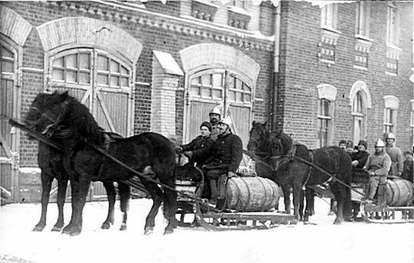

Источник: https://fireman.club/inseklodepia/pozharnyiy-hod-pozharnyiy-oboz/
Пожарный ход ( пожарный обоз ) Пожарный ход – это повозка в пожарном обозе, на которой доставлялись к месту пожара служители пожарные, бочки с водой, пожарное оборудование и инструмент, пожарные насосы и трубы и другие принадлежности для тушения пожаров и спасания людей на них. Обоз в России от старорусского обвоз – возить, доставлять, собирательное название формирований на конной тяге (позднее моторизированной и механизированной тяге). Таким образом, пожарный обоз – это совокупность (вереница) всех пожарных ходов. Пожарные обозы были зимние и летние. И те, и другие могли быть пешие и конные
Зимние пожарные обозы.
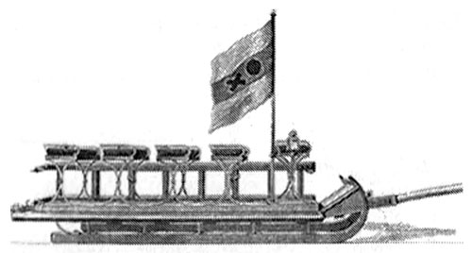
В зимнее время года, когда выпадал снег, пожарные команды для доставки пожарных служителей, пожарного оборудования и инструмента использовали зимние хода. Зимние ходы по устройству были значительно прочнее летних, так как у них отсутствовали рессоры, оси, колеса. Размещение и крепление пожарного оборудования и инструмента не отличалось существенно от летнего. Для передвижения зимнего обоза в большинстве пожарных команд использовали пару лошадей. К зимнему пожарному обозу относились: линейный ход, трубный ход, бочечные ходы, багровый ход и теплый чан.

Зимняя линейка
Сидения зимней линейки были расположены поперечно ходу, так что служители пожарные сидела лицом в сторону лошадей. Для перевозки пожарного оборудования и инструмента предусматривались приспособления, аналогичные летним ходам.
На линейке перевозились кроме служителей пожарных и пожарное оборудование:
ломовая веревка, комплект поливных рукавов, рабочая одежда служителей;
на правой стороне линейки, на двух металлических крючках, закрепленных под спинкой сидений, вывозился рукавный мостик;
между железными упорами, снизу подпирающими правые сидения, перевозились пожарные ломы (3-4 шт.);
под ломами, на металлических крючьях над передними и задними колесами вывозились небольшой длины багры (3-4 шт.);
с правой стороны линейки, под сиденьями, вывозилась лопата на левой стороне линейки, внутри, в узком продолговатом ящике, расположенном вдоль сидений, вывозились факелы (3-4 шт.);
с левой наружной стороны, на двух металлических крюках, закрепленных за спинку сидений, вывозилась складная пожарная лестница;
ниже лестницы, на крюках, под левыми колесами, вывозилось запасное дышло для всех пожарных ходов;
под сиденьем кучера вывозилась аптечка с набором лекарств и приборов для оказания доврачебной медицинской помощи.
Трубный ход предназначен для доставки к месту пожара пожарной трубы. Трубный и бочечный ходы зимнего обоза отличались от летних аналогичных ходов тем, что грубы и бочки крепились непосредственно к полозьям пожарного хода.
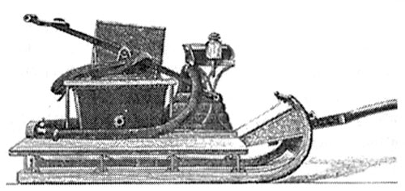

Трубный зимний ход
Кроме пожарной трубы, трубный ход оснащался: несколькими поливными рукавами, размещенными в передней части хода между трубою и сидением кучера. Для предотвращения перемещения, рукава закрепляли двумя ремнями;
забирным рукавом, который укладывался дугой вокруг пожарной трубы; пожарным стволом для формирования водяных струй, который размещался в коробе трубы. Здесь же хранились ключи для свинчивания рукавных соединительных головок;
с обеих сторон пожарной трубы размещались две деревянных качалки в выдвижном ящике под сиденьем кучера хранились: молоток, гвозди, ключи для подковных винтов, веревка для ремонта рессор.
Бочечный ход – это пожарный ход, приспособленный для перевозки бочек с водой. Кроме бочки, на бочечном ходу вывозились:
пожарный насос, который устанавливался за бочкой; поливные рукава, которые размещались на передней площадке под сиденьем для кучера;
забирные рукава, перекинутые через бочку;
при наличии водопровода, вдоль бочки укладывался стендер;
медный рог, который присоединялся к поливному рукаву для наполнения бочки водой; качалки для насоса, которые размещались с двух сторон пожарного хода; в некоторых командах вывозился ствол, который крепился к сиденью кучера.
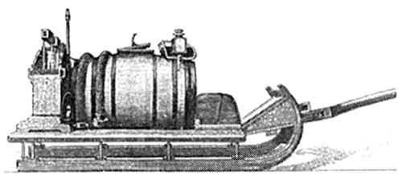

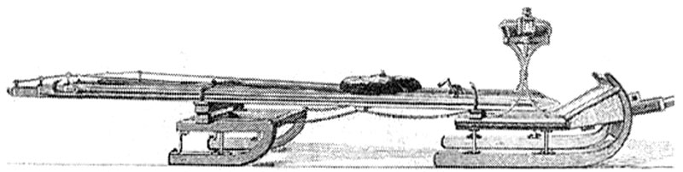
Бочечный зимний ход

Багровый зимний ход

Багровый зимний ход. По своему устройству багровый зимний ход несколько отличаются от остальных ходов зимнего обоза.
Зимний багровый ход состоял из двух саней различной длины. Это было сделано для перевозки длинных пожарных лестниц. При этом на передних, более длинных санях с кучерским сидением, помешалась нижняя часть лестницы, которое для облегчения поворотов была уложена непосредственно на поворотный круг. Другая часть пожарной лестницы крепилась к задним салазкам.
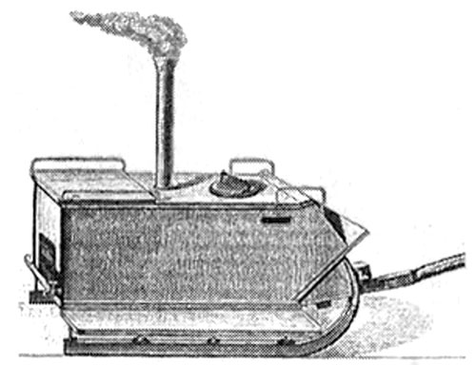
Теплый чан – это пожарный ход предназначенный для нагревания и доставки горячей воды и использовался при работе на пожарах в условиях низких температур. Горячая вода периодически прокачивалась через пожарные трубы и работающие рукава. Теплый чан представлял собой металлический котел, установленный на глухой деревянной платформе.

Теплый чан на зимнем ходу

Для доставки теплых чанов использовались и колесные хода. С задней стороны чана была устроена топка, обеспечивающая нагревание воды. Холодная вода заливалась через люк, устроенный в верхней части чана. Через этот же люк опускался забирной рукав для забора подогретой воды насосом. Воду можно было набирать ведром через кран, расположенный в задней стенке чана.
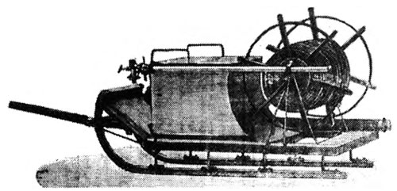

Зимний рукавный ход.
Зимний ход для доставки поливных рукавов (рукавный ход).
Для вталкивания и вытаскивания ходов зимнего обоза из трубного сарая наиболее часто применялись деревянные катки, подкладываемые под сани поперек полозьев таким образом, чтобы под ними было два катка: один под передней частью, другой под задней. В некоторых пожарных частях для вталкивания и вытаскивания ходов зимнего обоза использовалось специальное приспособление – шлюз. Шлюз – это деревянная рама, поперек которой расположено 5-8 катков, которые вращались на осях, прикрепленных к продольным брусьям. В сравнении с катками, шлюз более удобен, т.к. закрепленные катки не могут изменить свое положение. В то же время при изменении погодных условий с необходимостью перехода с зимних ходов на летние, потребуется значительно больше времени. Поэтому массового распространения шлюз не получил.
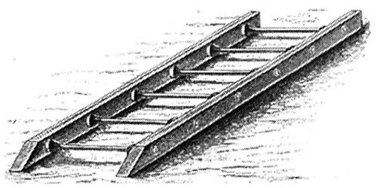

Приспособление для вталкивания и вытаскивания ходов зимнего обоза (шлюз).

